青少年机器人技术等级考试实际操作试卷（一级）
一、模型认知(共4题，共20分)
本部分为多选题，多选，少选，错选均不得分
1. | 关于滑轮，下列说法正确的是？
A. | 动滑轮可以省力

B. | 定滑轮改变力的作用方向

C. | 定滑轮可以省距离

D. | 动滑轮不能省距离

 | 试题编号：20210322104401518
 | 试题类型：多选题
 | 标准答案：A|B
 | 试题难度：一般
 | 试题解析：
 | 考生答案：A|B
 | 考生得分：5
 | 是否评分：已评分
 | 评价描述：

2. | 关于起重机，下列说法正确的是？
A. | 起重机中，用动滑轮来改变力的方向

B. | 起重机是指在一定范围内垂直提升和水平搬运重物的起重机械

C. | 起重机中，用定滑轮来改变力的方向

D. | 一些起重机运用了三角形的性质

 | 试题编号：20210322104401545
 | 试题类型：多选题
 | 标准答案：B|C|D
 | 试题难度：一般
 | 试题解析：
 | 考生答案：B|C|D
 | 考生得分：5
 | 是否评分：已评分
 | 评价描述：

3. | 关于滑轮组优点，下列说法不正确的是？
A. | 滑轮组可以省功

B. | 滑轮组不能改变力的方向

C. | 滑轮组可以省力

D. | 滑轮组不可以省距离

 | 试题编号：20210322104401564
 | 试题类型：多选题
 | 标准答案：A|B
 | 试题难度：一般
 | 试题解析：
 | 考生答案：B|D
 | 考生得分：0
 | 是否评分：已评分
 | 评价描述：

4. | 关于滑轮，以下说法正确的是？
A. | 定滑轮在运动中，轴的位置固定不动

B. | 动滑轮在运动中，轴的位置固定不动

C. | 定滑轮在运动中，轴的位置随着物体移动

D. | 动滑轮在运动中，轴的位置随着物体移动

 | 试题编号：20210322104401432
 | 试题类型：多选题
 | 标准答案：A|D
 | 试题难度：一般
 | 试题解析：
 | 考生答案：A|D
 | 考生得分：5
 | 是否评分：已评分
 | 评价描述：
二、搭建部分(共1题，每题80分，共80分)
5. | 搭建说明  请考生参考样例模型制作一个起重机。  搭建要求  （1）具备起重机大体框架，模型具备稳定性；  （2）起重机具备滑轮组，并能正常运转；  （3）起重机的起重部分可以随着转动手摇把手而正常上下起落。  案例样图  以下列举了相关器材模型样例，考生可任选其一作为参考。  【器材说明】样例器材选自经中国电子学会评审通过的全国青少年机器人技术等级考试一级、二级适用器材。仅供参考，不作为考试评审的唯一依据。  样例1  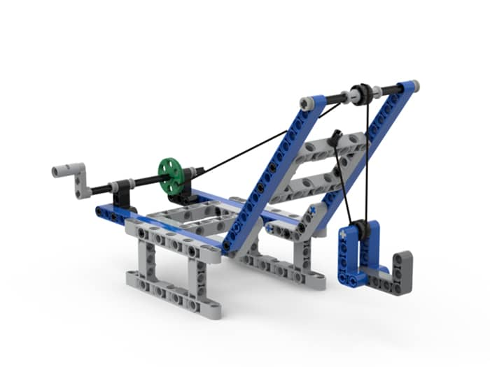  样例2  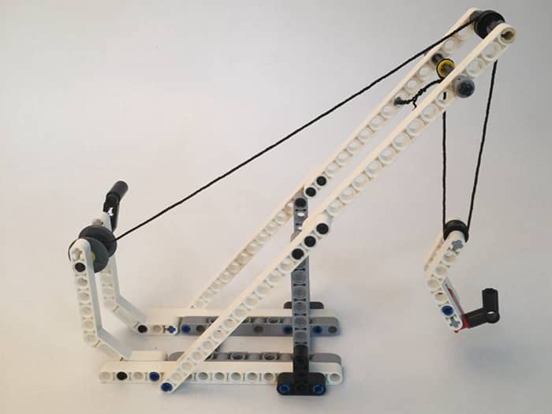  样例3  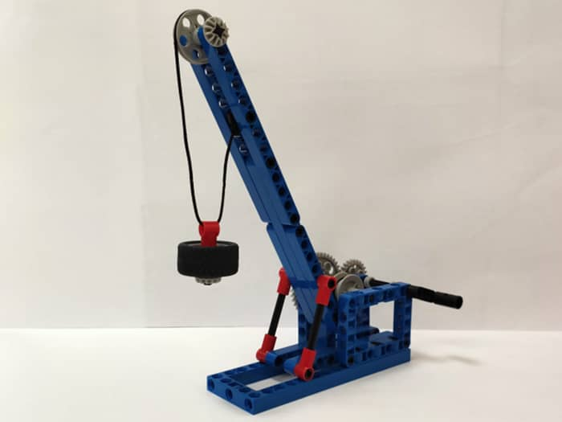  样例4  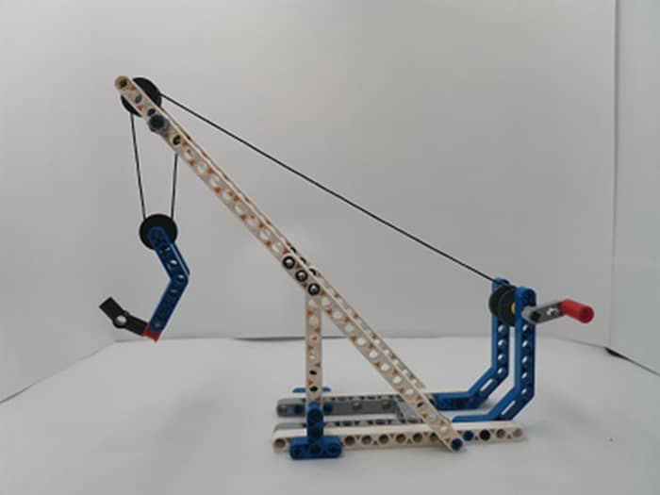  样例5  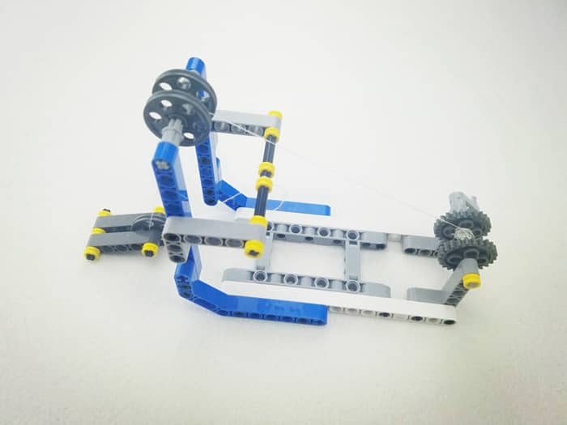  样例6  